（职检）20220215-南京晨光东螺波纹管有限公司职业卫生检测报告网上公示信息表
职业卫生检测报告网上公示信息表
检测报告编号 | （职检）20220215
用人单位名称 | 南京晨光东螺波纹管有限公司
用人单位地址 | 南京市江宁区秣陵街道将军大道199号
用人单位联系人 | 张俊 13770679813
现场调查技术人员 | 刘啸文 许潇丹
现场调查日期 | 2022.8.20
现场采样检测技术人员 | 刘啸文 许潇丹
现场采样检测日期 | 2022.8.22-8.23
用人单位陪同人 | 张俊 13770679813
现场影像记录
现场调查 | 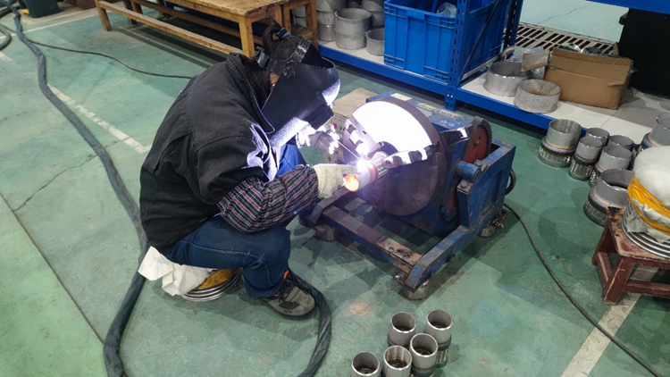
现场采样 | 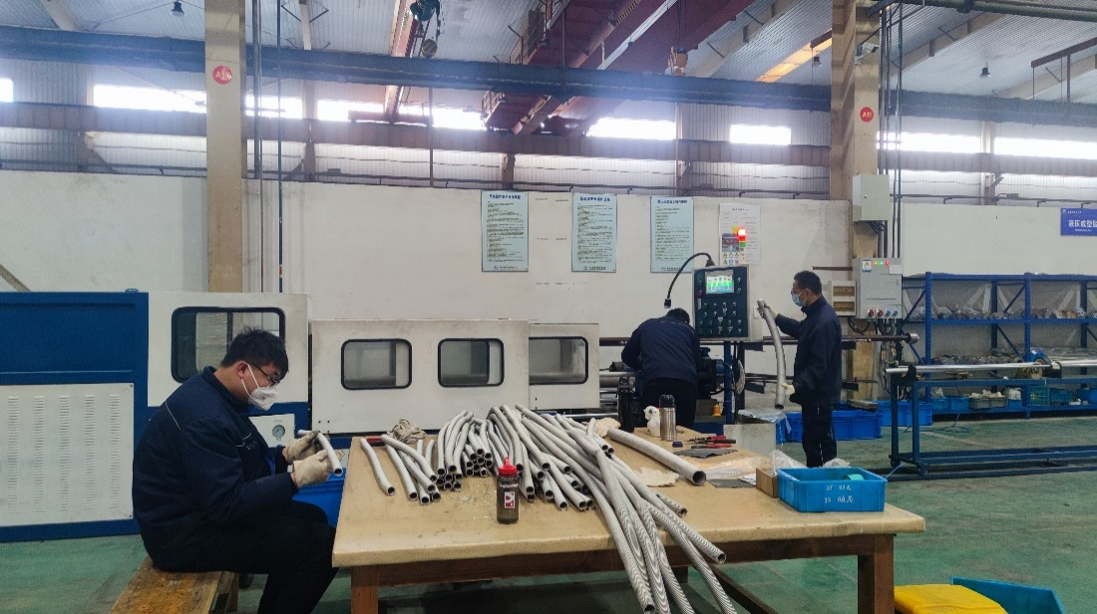
现场检测 | 